МУЛЬТИМЭЙД® 40П
Концентрат – щелочное средство
для поддерживающей и генеральной уборки

ТЕХНОЛОГИЧЕСКАЯ КАРТА
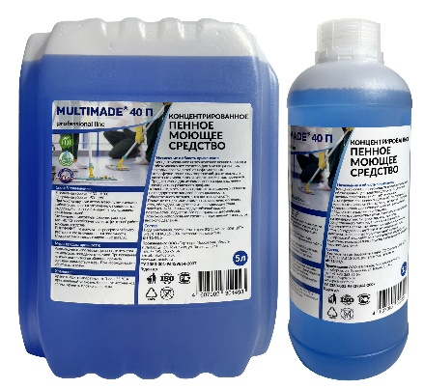
Сильно концентрированное щелочное пенное моющее и обезжиривающее средство на водной основе для очистки различных твердых поверхностей, в том числе пищевого оборудования от нефтемасляных, атмосферно-почвенных загрязнений, растительных и животных жиров, смазки, копоти, пигментов, протеинов. Предназначено для использования на промышленных предприятиях различного профиля, в клининге, в ремонтных цехах, автозаправочных станциях, на предприятиях пищевой и перерабатывающей промышленности, общественного питания, а также на транспорте.
Применяется для мытья каменных, керамических полов, стен, оборудования, деталей из нержавеющей стали, пластика, окрашенных водоустойчивой краской поверхностей, подкапотного пространства автомобилей. Возможно использование средства с применением аппаратов высокого давления.
Водорастворимое, биоразлагаемое, взрыво-, пожаробезопасно, специально подобранный состав компонентов не оказывает негативного воздействия на очищаемые поверхности, подходит для проведения ежедневной и генеральной уборки. Средство в химическом отношении стабильно в воде и на воздухе, не разлагается с выделением вредных веществ. По степени воздействия на организм человека классифицируется как безопасное для здоровья и относится к веществам 4 класса опасности. Не обладает аллергическими и кумулятивными свойствами.

Состав: вода умягченная, фосфонаты натрия (Р2О5 менее 15%), ЭДТА 5-15%, НПАВ 15-30%, растворитель, краситель.

pH 11-11,5

Внешний вид: полупрозрачная жидкость синего цвета.
Запах: слабый характерный.
Растворимость в воде: полная при любом соотношении.
Способность к биологическому разложению: около 90%.

Способ применения: ежедневная уборка - 1:100-1:200, генеральная уборка 1:50-1:80. При очистке вручную используется путем нанесения рабочего раствора на загрязненную поверхность с выдержкой в течение 3-4 минут и последующим смыванием водой. Увеличение температуры рабочего раствора (до +40°С) способствует более эффективной работе моющего средства. Внимание! Не допускать передержки рабочего раствора и его высушивания на поверхности, алюминиевых и металлизированных деталях.
Примечание: оптимальные концентрации и параметры мойки подбираются в каждом конкретном случае в зависимости от степени и характера загрязнений, условий мойки и типа машин.

Меры предосторожности: при работе с концентратом соблюдать меры предосторожности, принятые при работе с химическими веществами. Использовать перчатки, очки и спецодежду. При попадании на слизистую оболочку глаз - обильно промыть водой. Применять в проветриваемом помещении.

Хранение: хранить при температуре от 0 до +25°С в оригинальной упаковке, беречь от источников тепла. Хранить плотно закрытым. Замерзает, после размораживания сохраняет все свойства, возможно незначительное выпадение осадка.

Срок годности: 24 месяца от даты изготовления (при соблюдении условий транспортировки и хранения).

Упаковка: пластиковые химически стойкие флаконы 1 л. Канистры 5 л, 10 л, 20 л.

ТУ 2383-001-96439864-2007

Производитель: ООО «Партнер»
Россия, 140070, Московская обл., го. Люберцы,
рп. Томилино, ул. Гоголя, д. 39/1
Телефоны: 8 (495) 363-69-54, 8 (495) 504-17-55
Email: info@dafor.ru
www.partnerinfo.ru

